«Образовательный проект как средство методического обеспечения профессионального развития современного педагога»

Чуркина Екатерина Яковлевна
старший воспитатель
МБДОУ № 66 «Аистёнок»

Качество работы педагогического коллектива по реализации Образовательной программы дошкольного образования напрямую зависит от уровня профессиональной компетентности педагогов ДОУ. Под профессиональной компетентностью можно понимать интеграцию знаний, опыта и профессионально значимых личностных качеств, которые отражают способность педагога эффективно осуществлять профессиональную деятельность.
Я считаю, что развитие профессиональных компетентностей необходимое условие развития педагогического коллектива, но самостоятельно выстроить траекторию своего роста педагогу очень сложно. Поэтому, целью деятельности методической службы является обеспечение профессионального роста каждого педагога с учетом его творческого потенциала, опыта, профессиональных возможностей. В ходе реализации данной цели методическая служба ДОУ решает следующие задачи:
- определить профессиональные возможности, потребности и интересы педагогов через оценку качества их деятельности;
- создать условия для обеспечения профессионального роста каждого педагога и всего педагогического коллектива.
- управлять процессами повышения квалификации педагогов через оказание методической помощи в развитии профессиональных компетентностей.
В нашем детском саду сложилась своя, на мой взгляд, эффективная, система методического сопровождения педагогов.
Модель методического сопровождения включает в себя анализ возможностей и потребностей педагогов и определение маршрута индивидуального сопровождения педагога.

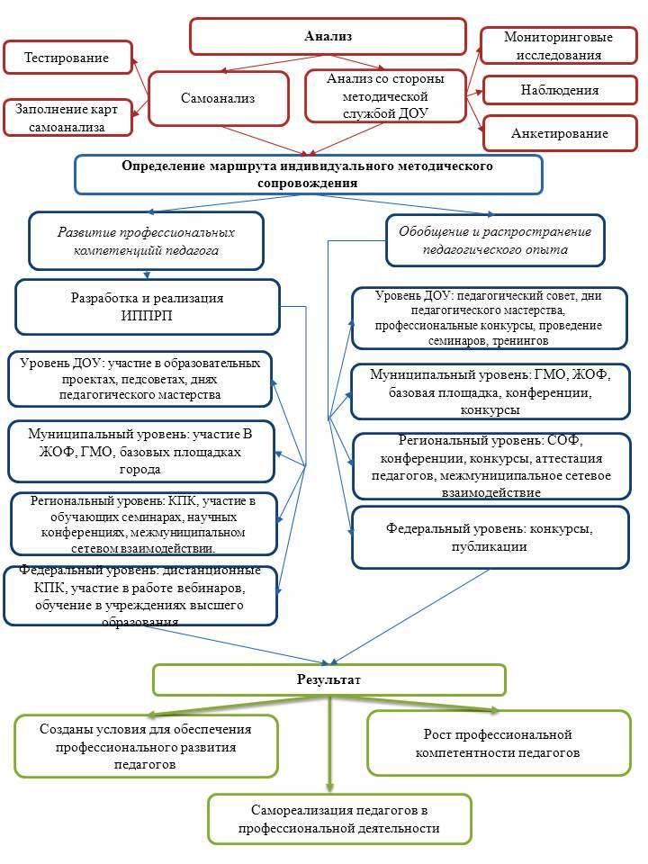

Чтобы определить цель, задачи, содержание деятельности методической службы по обеспечению профессионального роста педагогов, проводится анализ состояния педагогического мастерства коллектива ДОУ. Анализ состояния идет параллельно по двум направляющим линиям:
- самоанализ, когда педагоги сами оценивают свои возможности, выстраивают перспективу профессионального роста через заполнение карт самоанализа;
- со стороны старшего воспитателя через анализ деятельности коллектива за год, по данным мониторинговых исследований, наблюдений, анкетирования педагогов и родителей.
В результате такого двустороннего анализа выявляются сильные стороны, возможности педагогов и дефициты в их профессиональной деятельности. Опираясь на полученные результаты, методическая служба формулирует цель, конкретизирует задачи и продумывает содержание деятельности по сопровождению профессионального развития педагогического коллектива.
Деятельность методического сопровождения по повышению квалификации педагогов ДОУ осуществляется по двум направлениям:
- организация деятельности по повышению квалификации педагогов,
- организация деятельности педагогов по обобщению и распространению их собственного опыта.
При организации деятельности по каждому направлению используем ресурсы разного уровня: федеральный, региональный, муниципальный и уровень ДОУ.
Итак, повышение квалификации педагогов, осуществляется:
на уровне ДОУ:
- участие в образовательных проектах ДОУ,
- участие в работе творческих групп,
- участие в работе инновационных площадок;
на муниципальном уровне:
- участие в работе городских методических объединений педагогов,
- участие в работе базовых площадок города,
- участие в работе Железногорского образовательного форума;
на региональном уровне:
- обучение на курсах повышения квалификации,
- обучение по дополнительным профессиональным образовательным программам («Педагогическая интернатура развития», профессиональная переподготовка),
  - обучение в учреждениях высшего образования,
  - обучение в методических мероприятиях: конференции, обучающие семинары;
на федеральном уровне:
  - обучение на дистанционных курсах повышения квалификации,
  - стажировки в рамках реализации проекта «Школа Росатома»,
  - обучение на вебинарах.
Второе направление, обобщение и распространение собственного опыта осуществляется так же, на разных уровнях:
уровень ДОУ:
- на педагогических советах ,
- организация и проведение семинаров-практикумов, мастер-классов,
- участие в работе «Дней педагогического мастерства»,
- участие в профессиональных конкурсах ДОУ;
муниципальный уровень:
- на городских методических объединениях педагогов,
- на Железногорском образовательном форуме,
- на базовой площадке по теме «Развитие детской инициативы и самостоятельности в разных формах организации жизнедеятельности дошкольника»,
- на конференциях, конкурсах;
региональный уровень:
- на Сибирском Образовательном форуме,
- на конференциях, семинарах, конкурсах
федеральный уровень:
- конкурсы (очные и дистанционные),
- публикации на страницах педагогических интернет-изданий.
Оба направления реализуются одновременно и тесно переплетаются между собой.
Для объективного отслеживания процесса профессионального роста каждого педагога анализ развития компетентностей педагогов носит мониторинговый характер. Он включает в себя пять этапов:

Ведущей формой повышения квалификации педагогов в системе методического сопровождения в нашем ДОУ является образовательный проект.
Мы понимаем образовательный проект как ограниченное во времени изменение, направленное на улучшение системы образования и повышения квалификации педагогов ДОУ.
Как правило, образовательный проект разрабатывает творческая группа педагогов ДОУ. При разработке мы активно используем матрицу, которая помогает нам увидеть проблему со всех сторон.

Тема
Актуальность | Вызовы внешней и внутренней среды |  |  |  | Ссылка (документ, цитата, другое)
Проблема | Проявления |  |  |  | Причина
Цели,  Задачи | Цель |  |  |  | Задачи
Задача* |  | Результат* |  | Критерий результата* |  |  |  | Мероприятие* |  |  | Ресурс, источник*
Дополнительные эффекты, полученные в ходе реализации проекта: |  |  |  |  |  |  |  |  |  |  |  |  |  |  | выы
№ | Риски реализации проекта |  |  |  |  |  |  |  |  | Способы преодоления рисков
1 |  |  |  |  |  |  |  |  |  | .
По моему мнению, данная форма работы с педагогами наиболее удачная. Ведь каждый образовательный проект направлен на достижение конкретных целей, включает в себя разнообразные формы организации взаимодействия с педагогами ДОУ (круглый стол, консультация, практикум, семинар, педагогическая мастерская и др.), позволяет выстраивать для каждого педагога индивидуальный маршрут профессионального развития. Вот некоторые из них.

Постоянно действующий проект
«ШКОЛА ОБРАЗОВАТЕЛЬНОГО ПРАВА»
Идея разработки данного проекта продиктована внешним вызовом, а именно, необходимостью изучения педагогами постоянно меняющейся нормативно-правовой базы. Проект направлен на формирование осознанного отношения педагогов к происходящим изменениям в сфере образования.
С помощью этого проекта в течение 2015-2016 учебного года мы изучали ФГОС ДО, в 2016-2017 уч. г. проект был направлен на изучение профессионального стандарта «Педагог».
Продуктом реализации данного проекта стало:
- «Положение об индивидуальной программе профессионального развития педагога», разработанное методическим советом ДОУ;
- методические рекомендации по разработке ИППРП, составленные методической службой.
- У каждого педагога есть индивидуальная программа профессионального развития.
В 2017-2018 учебном году мы изучали несколько значимых документов: «Стратегии развития воспитания в РФ на период до 2025 г.», «Стратегической программы развития системы воспитания в Красноярском крае», «Десятилетие детства» и «План основных мероприятий до 2020 года».
В ходе реализации проекта «Школа образовательного права», направленного на изучение ФГОС ДО, нами был выявлен дефицит, в реализации педагогическим коллективом одного из основных принципов ФГОС ДО, и возникла острая необходимость в разработке образовательного проекта, который мы назвали очень коротко «Индивидуализация».

Образовательный проект «ИНДИВИДУАЛИЗАЦИЯ»
Цель: Повышение уровня профессионального мастерства коллектива МБДОУ № 66 «Аистенок» в реализации принципа индивидуализации образования.
Задачи:
- Повысить компетентность педагогов ДОУ в организации современных форм образовательной деятельности, направленных на индивидуализацию образования.
- Создать условия для:
- проявления индивидуальных предпочтений и интересов детей,
- выбора темпа деятельности в зависимости от индивидуальных особенностей,
- выбора материалов для творческой деятельности.
- Внедрить в деятельность ДОУ образовательные технологии, обеспечивающие ребёнку право выбора.
Проект содержал очень разные и интересные формы организации совместной деятельности, позволяющие нам сопровождать педагогов с учетом их индивидуальных предпочтений и уровня их профессионального мастерства
Мероприятия:
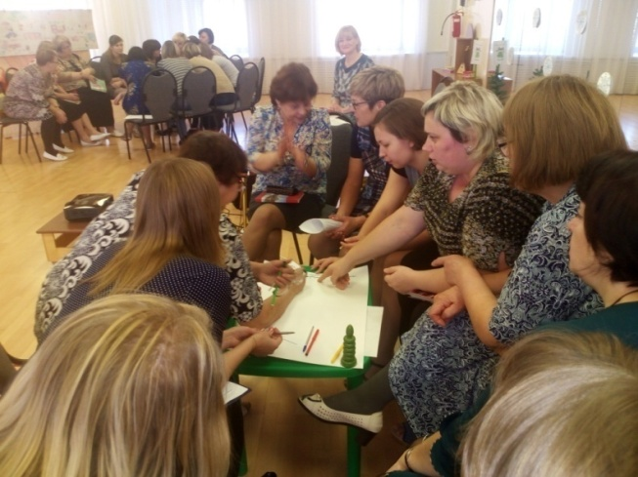
1. Семинар-практикум «Современные формы организации образовательной деятельности, направленные на индивидуализацию образования»
2. Организация работы педагогической мастерской «Мы – партнеры»
3. Педагогическое наблюдение «Индивидуальные особенности дошкольника»
4. Разработка рабочих программ групп с учетом индивидуальных особенностей детей
5. Консультация «Организация развивающей среды для проявления детской индивидуальности»
6. Мониторинг «Соответствие среды требованиям ФГОС ДО»
7. Педагогический совет «Предметно-пространственная развивающая среда в соответствии с ФГОС ДО»
8. Создание творческих групп по внедрению технологий:
- План-дело-анализ,
- Открытые двери,
- Образовательное событие.
- Педагогический совет «Организация жизнедеятельности детей дошкольного возраста с учетом индивидуальных особенностей, интересов и предпочтений»
- В рамках работы ГМО «Индивидуальное развитие дошкольника и выбор стратегии работы с ним» были подготовлены и проведены II педагогические чтения для педагогов детских садов города.
Итогом реализации проекта стал прошедший весной 2017 г. методический фестиваль «Педагогика современности» (демонстрация опыта, наработанного творческими группами).
Результатом реализации данного проекта, на мой взгляд, стало очень удачное участие педагогов нашего детского сада в конкурсе Школы Росатома. В 2017 году наш педагог стал полуфиналистом данного конкурса.
За последние три года педагогический коллектив нашего детского сада заметно обновился и помолодел. Молодые специалисты активно включаются в работу, но не всегда им хватает опыта, знаний. Ценно, что молодые педагоги сами активно озвучивают свои запросы. Так, возникла идея разработки образовательного проекта «Педагогическая гостиная молодого воспитателя».

Образовательный проект
«ПЕДАГОГИЧЕСКАЯ ГОСТИНАЯ НАЧИНАЮЩЕГО ВОСПИТАТЕЛЯ»
Цель: Обеспечение реализации потребности начинающих педагогов в повышении своей профессиональной квалификации.
Задачи:
- Помочь начинающему специалисту адаптироваться в коллективе.
- Обеспечить психологическую, теоретическую, методическую поддержку начинающих специалистов.
- Создать условия для:
- формирования профессиональных умений,
- накопления опыта,
- поиска лучших методов и приемов работы с детьми,
- формирования своего стиля в работе,
- проявления творческих способностей в самостоятельной педагогической деятельности.
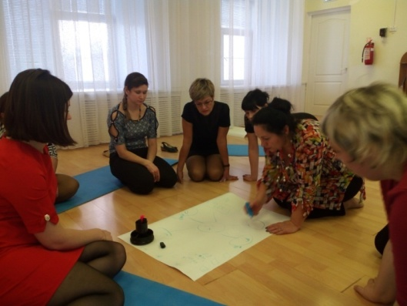
Проект включает в себя самые разнообразные формы работы, предпочтения мы отдаём деятельностным, активным формам.
При реализации этого проекта мы не всегда придерживаемся от четко регламентированного, запланированного алгоритма действий, закрепленного в плане проекта, а в иногда идем за конкретными потребностями и запросами молодых специалистов. В ходе тесного, ежедневного контакта мы имеем возможность корректировать профессиональное становление начинающих специалистов.
По результатам анкетирования педагогов в мае 2017 года явно выделился запрос на изучении социо-игровых приемов при организации детской деятельности. Поэтому следующий проект «Педагогическая гостиная молодого воспитателя» включал в себя, в том числе, и освоение социо-игровых приемов. В результате реализации данного проекта в детском саду прошёл методический день «Использование социо-игровых приемов в педагогической практике».
Реализация данного проекта помогла начинающим специалистам почувствовать уверенность в своих силах и представить свой опыт на конкурсах разного уровня:
- Маймакова А.И., воспитатель - Финалист очного тура муниципального этапа Краевого профессионального конкурса «Воспитатель года Красноярского края 2017»
- Казанцева Ю.Н., воспитатель - Победитель Конкурс медиаматериалов среди педагогов дошкольных образовательных учреждений ЗАТО Железногорск «Человек и космос»
- 4 воспитателя приняли участие во Всероссийском конкурсе имени Л.С. Выготского «Рыбаков фонд»
- 5 воспитателей приняли участие во всероссийском конкурсе «Воспитатель России»

Благодаря сложившейся системе методического сопровождения развития профессиональных компетенций педагогов мы достигли следующих результатов:
- Созданы условия для обеспечения профессионального развития педагогов: 100% педагогов охвачены методическим сопровождением. Приведенные сегодня примеры образовательных проектов подтверждают направленность каждого на удовлетворение потребностей разных категорий педагогов нашего коллектива.
- Рост профессиональной компетентности педагогов: За последние 3 года 47% педагогов повысили свой профессиональный уровень: 7 педагогов аттестованы на высшую квалификационную категорию, 10 педагогов - на первую квалификационную категорию.
- Самореализация педагога в профессиональной деятельности: Педагоги ДОУ занимают активную профессиональную позицию и представляют свой педагогический опыт на мероприятиях научно-практической направленности, конкурсах и грантовых программах муниципального, регионального, российского уровней.

